IES Consulting – Your internship abroad!
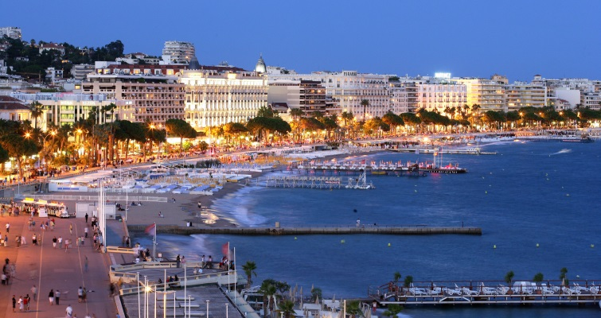
Receptionist in Cote d’Azur
WHERE? L’isle dur la Sorgue France
WHEN? Position available from July
DURATION: minimum 2 months
HOW MANY HOURS? Full-time, 40h/week
Situé dans le coeur de la gamme de montagne du Luberon et sur les collines du Vaucluse, entre La Sorgue et Saumane de l'Isle, notre Résidence est idéal pour passer un séjour de détente immergé dans la magnifique campagne de la Provence.
Responsabilités
- Accueil des clients, remise des clés, du linge (kits drap, serviettes de toilette, etc )
- Accueil téléphonique et prise des réservations
- Informations touristiques sur les activités, les visites etc. (rôle de conciergerie entre autres )
- Préparation des factures suite aux départs clients et procédures de fin de séjour (check out)
- Encaissement et contrôle de la caisse
- Etat des lieux des appartements (dans nos résidences)
- Tenue de la Réception
- Aide ponctuelle de l'équipe hébergement sur place.
Profil
- Personne accue illante, disponible et souriante
- Bonnes connaissances orales en anglais et en français
- Flexibilité et polyvalence
- Bonne résistance au stress en période d'affluence
Profil recherché
- Education: Tourism, Languages
- Languages: HIGH FRENCH + HIGH ENGLISH

We offer:
- Remuneration: 566€/month + meals + accommodation
- Interesting tasks, international and pleasant work environment
APPLY NOW! Please send us your CV in English or Spanish to
interns@ies-consulting.es with the title ReceptionFRANCE

* Our recruitment process is free. Only if you get accepted and the company confirms your application, we will require an administration fee. All our internships provide salary, so we guarantee that costs of the service will pay off.

